Exercices du chapitre 6

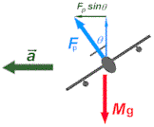 | La dynamique de translation (deuxième partie)  L’avion doit incliner ses ailes pour effectuer un virage. Un corps en mouvement sur une trajectoire circulaire doit être soumis à une force résultante ayant une composante dirigée vers le centre de cette trajectoire.

E1.
Au curling, les bons joueurs sont très sensibles au frottement cinétique entre leur pierre et la surface glacée. Si la pierre quitte la main du joueur avec une vitesse initiale de 3 m/s et que celle-ci s'immobilise 35 m plus loin, quelle est la valeur du coefficient de frottement entre la pierre et la surface glacée ? | 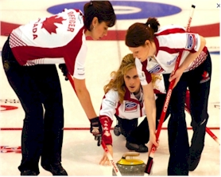

E2.
Environ 50% du poids de la Ferrari 456 repose sur ses roues motrices arrière. Cette voiture peut atteindre 100 km/h en 4,9 s. Dans ces conditions, quelle doit être la valeur minimale du coefficient de frottement entre les pneus et la chaussée ? | 

E3.
Un bloc de 2,0 kg repose sur une surface horizontale. Les coefficients de frottement statique et cinétique sont de 0,8 et 0,5 entre la surface et le bloc.  (a) Quelle doit être la force minimale appliquée à 30° pour mettre en mouvement le bloc ?  (b) Une fois le bloc en mouvement, quelle force doit être appliquée pour permettre au bloc de se déplacer à vitesse constante (la force est toujours orientée à 30°) ? | 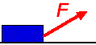

E4.
Un bloc de masse m₁ = 3 kg est relié à une masse suspendue m₂ = 2 kg par une corde de masse négligeable passant par une poulie fixe (noire) ainsi que par une poulie mobile (rouge) solidaire de la masse suspendue. Une extrémité de la corde est attachée au plafond. Les coefficients de frottement statique et cinétique entre la surface horizontale et le bloc sont de 0,25 et 0,2.  (a) Quelle doit être la tension minimale dans la corde pour mettre en mouvement m₁ ?  (b) Si le bloc m₁ est maintenu immobile, quelle est la tension dans la corde ?  (c) Si on relâche le bloc m₁, quelle est l'accélération de chacune des masses ?  (d) Quel est le module de la tension dans la corde ? | 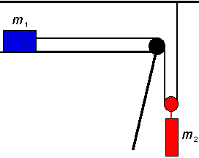

E5.  Un bloc de masse m₁ = 2 kg est relié à une masse suspendue m₂ = 4 kg par une corde de masse négligeable passant par deux poulies fixes (noires) ainsi que par une poulie mobile (bleue) solidaire de la masse suspendue. Les coefficients de frottement statique et cinétique entre le plan incliné et le bloc de masse m₁ sont de 0,75 et 0,55.  (a) Si le bloc m₁ est maintenu immobile, le système se mettra-t-il en mouvement lorsque ce dernier sera relâché ?  (b) Si m₁ est en mouvement vers le bas du plan, quelle est son accélération ?  (c) Si m₁ est en mouvement vers le haut du plan, quelle est son accélération ? | 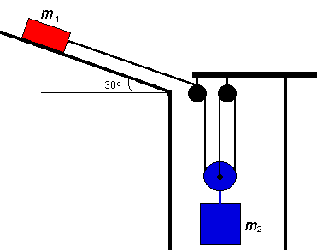

E6.
Sur un bloc de masse m₁ = 3 kg repose un deuxième bloc de masse m₂ = 2 kg. Les coefficients de frottement statique et cinétique entre toutes les surfaces sont respectivement de 0,35 et 0,2.  (a) Quelle est la plus grande valeur de F qui permet au deux blocs d'avoir la même accélération ?  (b) Si F = 35 N, quelle est l'accélération de chacun des blocs ? | 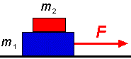

E7.
Les pneus des voitures de tourisme ordinaires permettent des coefficients de frottement statique et cinétique de 0,95 et 0,7. À quelle vitesse maximale une telle voiture peut-elle négocier, sans déraper, une courbe horizontale dont le rayon est de 50 m.

E8.
Les pneus des voitures de formule 1 permettent un coefficient de frottement statique allant jusqu'à 1,3. De plus les ailerons de ces bolides permettent de créer une poussée verticale vers le bas équivalente au poids de la voiture à une vitesse d'environ 200 km/h. À cette vitesse, quel est le plus petit rayon de courbure que peut décrire, sans déraper, ce type véhicule sur une chaussée horizontale ? | 

E9.
Un pendule conique est constitué d’une masse de 500 g placée à l’extrémité d’une corde de 1,5 m de longueur. Si la masse décrit une trajectoire circulaire de 50 cm de rayon dans un plan horizontal déterminez;  (a) la tension dans la corde  (b) sa période de rotation | 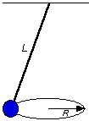

E10.Un avion filant à 350 km/h doit effectuer un virage de 2 km de rayon dans un plan horizontal. Quel doit être l'angle d'inclinaison de ses ailes ?

E11.
Une masse de 1,0 kg, attachée à l'aide de deux cordes, tourne autour d'un arbre vertical à raison de 1 tour/s. Si la longueur de la corde horizontale est de 65 cm, quelle est la tension dans celle-ci ? | 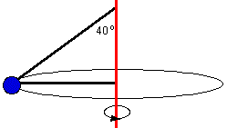

E12.
Un individu de 80 kg se tient debout sur le plancher d’un ascenseur. Déterminez le poids apparent de l’individu si :
(a) l’ascenseur accélère en montant à un taux de 2 m/s²
(b) l’ascenseur freine en descendant à un taux de 3 m/s²
(c) l’ascenseur freine en montant à un taux de 2,5 m/s²
(d) l’ascenseur descend à une vitesse constante de 5 m/s
(e) l’ascenseur est en chute libre.

E13.
Un individu de 75 kg prend place dans la grande roue. Celle-ci possède un diamètre de 25 m et tourne à raison de 3 tours par minute dans un plan vertical. Déterminez ;  (a) le poids apparent de l’individu au point le plus bas de sa trajectoire  (b) le poids apparent de l’individu au sommet de sa trajectoire  (c) le poids apparent de l’individu lorsqu’il se trouve à mi-hauteur. | 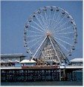

E14.
Une bille de masse égale à 100 g doit parcourir une boucle qui lui fait décrire une trajectoire circulaire de 20 cm de rayon dans un plan vertical. Quelle vitesse minimale la bille doit-elle avoir au sommet de la boucle pour ne pas « décrocher » ? | 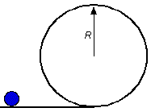

E15.
Une fusée quitte la surface de la Terre avec une accélération de 7,0 m/s² orientée à 70° par rapport à l'horizontale.
(a) Quel est le poids apparent d'un astronaute de 80 kg prenant place dans cette fusée ?
(b) Quelle est l'orientation de la force résultante exercée par la fusée sur l'astronaute ?

E16.
Un satellite géostationnaire est un satellite qui paraît immobile dans le ciel car sa période de révolution autour de la Terre est la même que la période de rotation de la Terre autour de son axe. À quelle distance du centre de la Terre doit-on placer un tel satellite (la masse de la Terre est de 5,98 X 10²⁴ kg) ?

E17.
La Terre met environ 365 jours pour effectuer une révolution autour du Soleil. Si le rayon de l'orbite de la Terre est d'environ 11 700 fois son propre diamètre (le rayon de la Terre est de 6 400 km), déterminez la masse du Soleil.

Réponses chapitre 6
E1. μ_{c} = 0,0131
E2. μ_{s} = 1,16 (frottement statique)
E3. (a) 12,4 N (b) 8,78 N
E4. (a) 7,35 N (b) (b) 9,80 N (c) a₁ = 1,12 m/s² et a₂ = 0,56 m/s² (d) 9,24 N
E5. (a) Oui (b) a₁ = 5,54 m/s² (vers le bas) (c) a₁ = 13,2 m/s² (vers le bas)
E6. (a) 27,0 N (b) a₁ = 7,09 m/s² et a₂ = 1,96 m/s²
E7. 21,6 m/s (77,7 km/h)
E8. 121 m
E9. (a) 5,20 N (b) 2,39 s
E10. 25,7° par rapport à l'horizontale.
E11. 17,4 N
E12. (a) 944 N (b) 1020 N (c) 584 N (d) 784 N (e) 0 N
E13. (a) 828 N (b) 642 N (c) 741 N
E14. 1,40 m/s
E15. (a) 1 320 N (b) 81,7° par rapport à l'horizontale.
E16. 4,23 X 10⁷ m (6,6 fois le rayon de la Terre)
E17. 1,99 X 10³⁰ kg

